WORKSHOP ECOPRINTEN OP TEXTIEL

De zomer is een ideaal om te ecoprinten! De bladeren zitten nu boordevol tannines en zorgen voor heldere, gedetaileerde afdrukken.

We starten in onze sfeervolle Meraki-tuin, waar we samen bladeren en bloemen verzamelen om mee te drukken. De bladeren en bloemen uit je eigen tuin geeft je werk een persoonlijke tintje en wordt elke print uniek.

Laat je creativiteit stromen en ontdek hoe je met natuurlijke materialen prachtige afdrukken maakt op papier of op stoffen zoals katoen, zijde en linnen. Tijdens deze uitgebreide basisworkshop leer je alle technieken om nadien zelf verder te experimenteren. Denk aan unieke t-shirts, topjes, sjaals of lappen stof voor je eigen projecten.

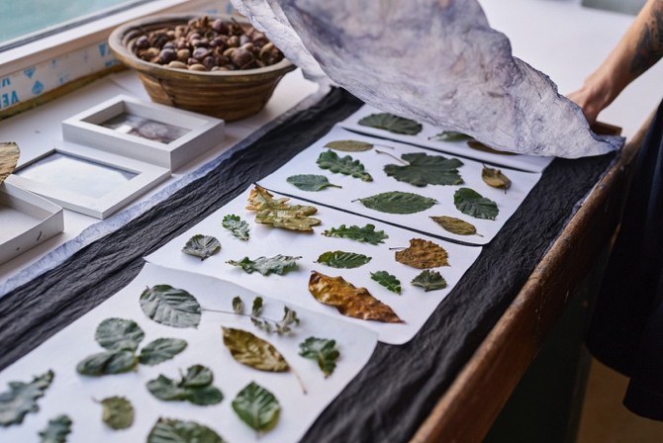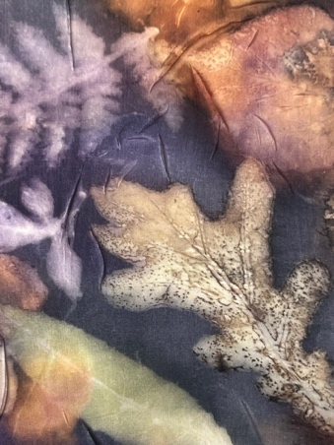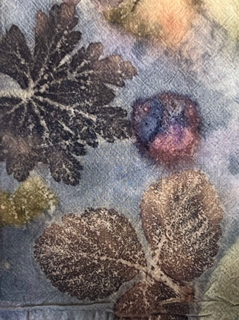

Je leert:
• verschillende soorten stoffen voor te behandelen: wassen en beitsen
• hoe je een verfdeken maakt, een bundel opbouwt en stoomt
• welke bladeren printpotentiel hebben en hoe je ze kan bewaren
• hoe je de stof best na behandelt
• wat je nodig hebt om thuis aan de slag te gaan met je nieuwe vaardigheden

Praktisch:
• Datum is nog af te spreken, telkens van 10u00 tot 16u00
• Atelier Meraki, Vroegeinde 4, 2243 Pulle
• Max 8 personen
• Bijdrage: 95 € per persoon
• Water, koffie & thee à volenté
• Breng je lunch mee en eventueel een item uit je kast of kringloopwinkel van wit katoen, linnen, wol, viscose, bamboe of zijde dat je een tweede leven wil geven

Kom je graag met een groepje op een andere datum? Stuur mij een mailtje op annabel@ateliermeraki.be om de mogelijkheden te bekijken.

